Критерии для сравнения | Культура ½ 19 в. | Культура 2/2 19в.
Образование | 180-1804 – реформа образования  1796-1803 – Виленский университет называли Главной школой ВКЛ  Преподавание на польском в университете  1812-1820 – Полоцкая иезуитская академия  1848-1-й университет на бел.землях – Горы-Горецкая земледельческая академия  1819 – в Гомеле ланкастерская школа  Лозунг образования: православие, самодержавие, народность | 1864-реформа образования (всесословность, преемственность уровней образования)  1864 – в Молодечно открыли учительскую семинарию  1887 – указ о кухаркиных детях (нельзя учиться детям низших сословий в гимназии)  1864- закрыли Горы-Горецкую академию
Наука | Появление белорусоведения  П.Шпилевский – Путешествие по Полесью и белорусскому краю  Я.Чечот – 6 сборников песен «С Немана и Двины», впервые использовал у краткое  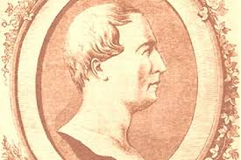  К.и Е.Тышкевич – 1842 1-й музей в Логойске  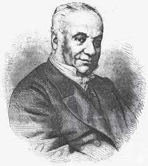  Дуга Струве – ихмерил форму и размер Земли  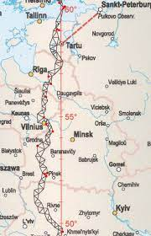 | белорусоведение  И.Носович – «Словарь бел.наречия»  Е.Романов «Бел.сборник»  Е.карский «Белорусы»  М.Довнар-Запольский – заявил о самобытности белорусов  В.Ластовский «Краткая история Беларуси»  Я.Наркевич-Иодко- основал метеостанцию, изобрел способ беспроводной передачи волн на расстоянии  В.Кашеварова-Руднева – защитила докторскую диссертацию по гинекологии  А.Тумаркина – диссертация по философии
Литература | Романтизм  А.Мицкевич – «Дзяды», «Пан Тадеуш»  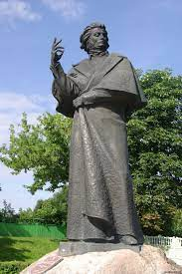  Я.Барщевский «Шляхтич Завальня», «Душа не в своем теле»  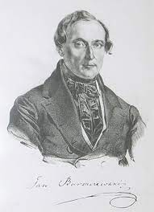  В.Дунин-Марцинкевич «Идиллия»  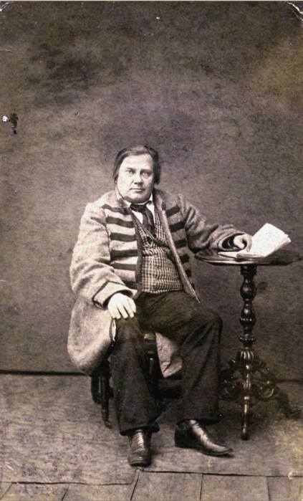 | Реализм  Ф.Богушевич (псевд.Матей Бурачок, Сымон Ревка из-под Борисова) «Дудка белорусская», «Смык белорусский»  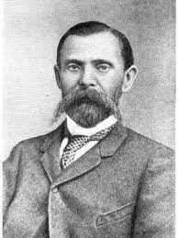  Я.Лучина (псевд.И.Неслуховский) «Вязанка»  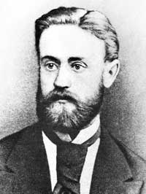  А.Пашкевич (Тетка) «Крещение свободой», «Скрипка белорусская», «1-ое чтение для детей-белорусов»  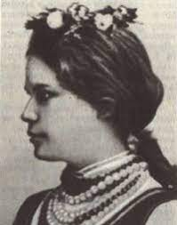  Я.Купала (наст.И.Луцевич) «Мужик», «Жалейка», «Курган»  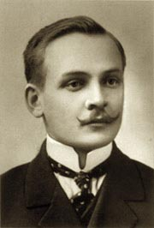  Я.Колас «Песни печали», «Новая земля», «Сымон-музыкант»  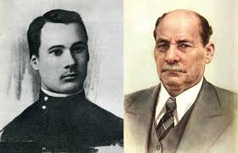  М.Богданович «Венок»  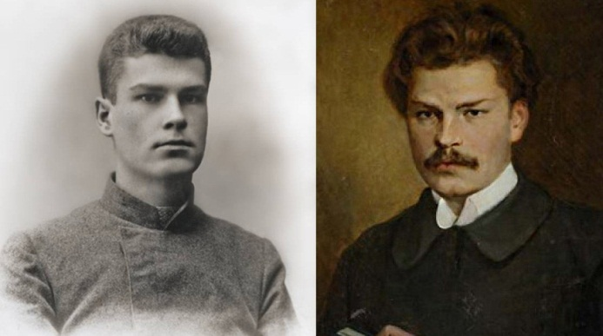
Искусство | Романтизм  В.Ванькович «Напалеон у костра», портреты Пушкина, Мицкевича  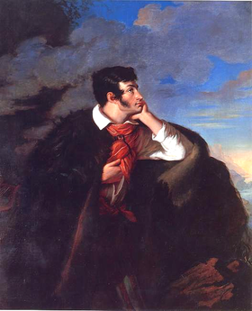 - картина Мицкевич на горе Аю-Даг  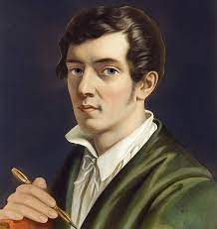- автопортрет Ваньковича  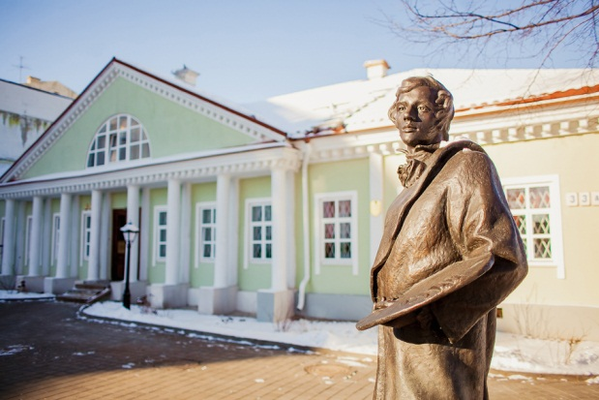 | Реализм  К.Альхимович «Похороны Гедимина»  Н.Орда – музыкант, 1000 зарисвок бел.истор.мест  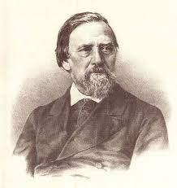  Н.Силиванович «Старый пастух»  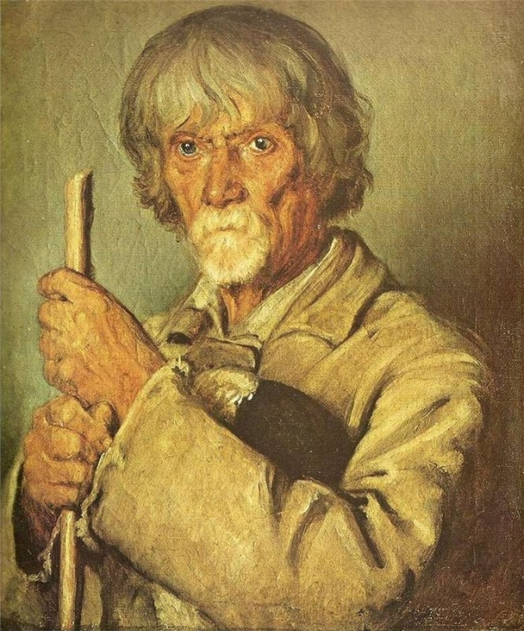  И.Репин «Белорус»  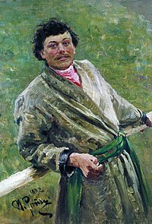  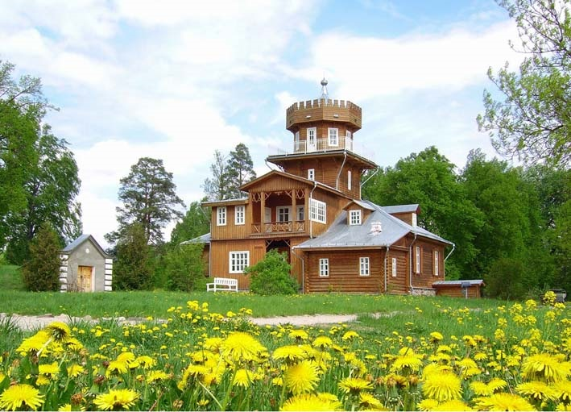-усадьба Репина в Здравнево около Витебска  Ю.Пэн – картины еврейской жизни  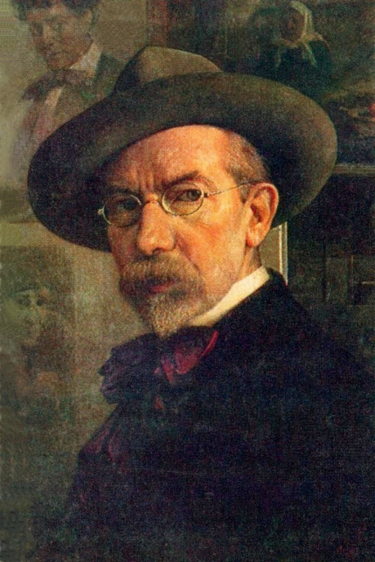  Л.Бакст – костюмы для урсского балета в Париже  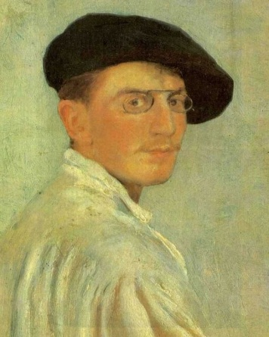  М.Шагал  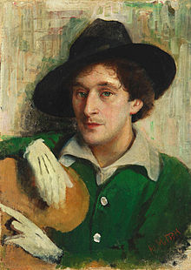
Музыка | С.Монюшко музыка к «Идилии»  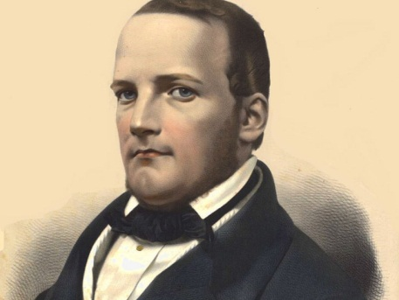 - портрет Монюшко  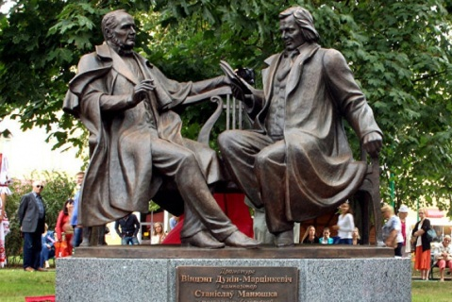-памятник Монюшко и Дунину-Марцинкевичу
Архитектура | Классицизм  Собор Святого Петра и Павла в Гомеле  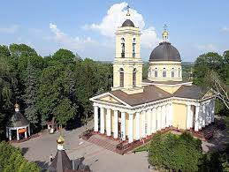  Дворец Румянцевых и Паскевичей в Гомеле  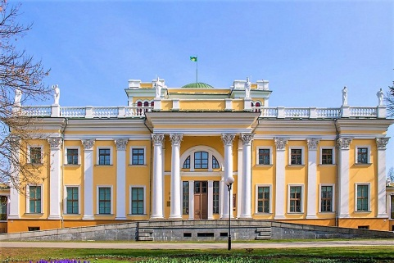  Крепости в Бобруйске и Бресте | Эклектика (театры – барокко, костелы – неоготика и т.д.)  Псевдорусский – церкви-муравьевки  Свято-Воскресенский собор в Борисове - 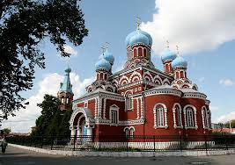  Усыпальница Паскевичей в Гомеле –  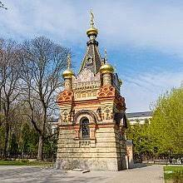  Неоготика – К.Св.Роха в Минске, Тоицкий в Видзах  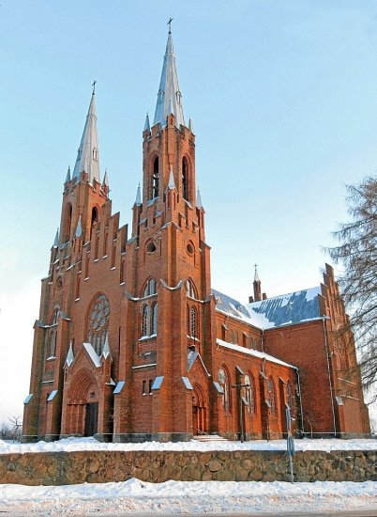  Неороманский – костел Симеона и Елены в Минске – на деньги Э.Войниловича  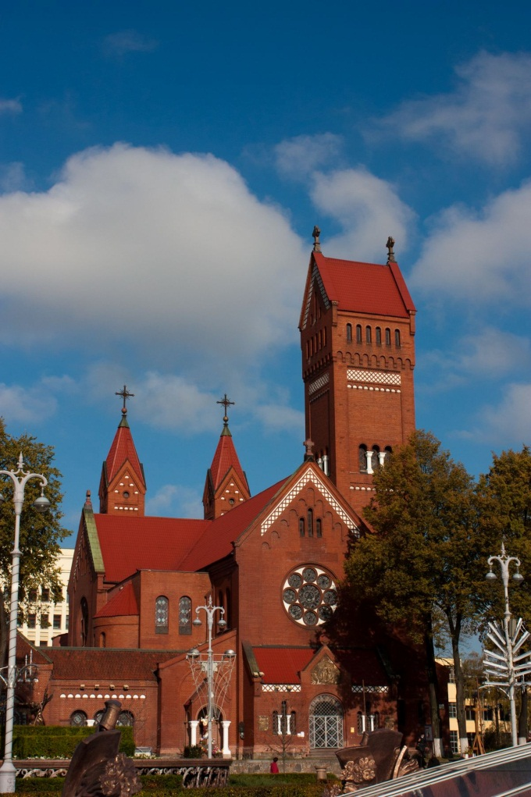  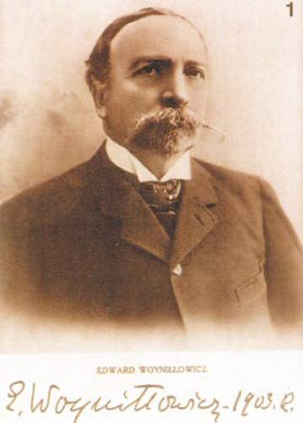  Модерн – г-ца Европа в Минске  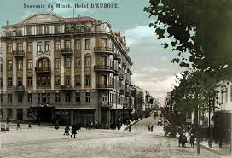
Театр |  | 1907-1913 – И.Буйницкий (отец бел.театра) основал бел.труппу  